Міністерство Освіти і Науки України
Західноукраїнський національний університет
Факультет комп’ютерних інформаційних технологій

Лабораторна робота №1

Підготував:
Перевірив:

Тернопіль 2022

Тема: Прості типи даних. Базові конструкції мови С.

Мета: Навчитися складати алгоритми розв’язку задач у вигляді блок-схеми , ознайомитися з простими типами даних та базовими конструкціями мови Сі, оволодіти практичними навичками складання ,введення , редагування і виконання найпростіших діалогових програм.

Завдання: скласти алгоритм у вигляді блок-схем для задач які наведено нижче (обрати по три задачі з мкожного десятка за правилом встановленим викладачем) та написатипрограми для їх розвязання мовою програмування Сі. Виконати звіт до лабораторної роботи який вміщує створені блок-схеми та програми.

Завдання 14: Перевірте, чи є введене число з клавіатури простим числом (просте число ділиться тільки на себе і на одиницю).

Блок-схема:
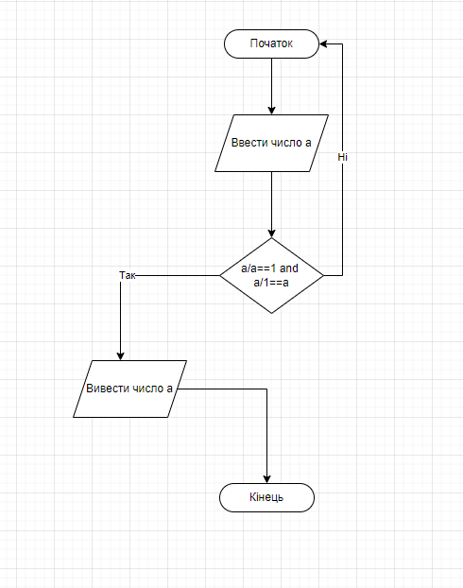

Код:
#include <iostream>
#include <cmath>
using namespace std;
int main(){
setlocale(LC_ALL , "ukr");
int n;
bool isPrime = true;
cout<<"Enter a number:";
cin>>n;
cout<<n<<endl;
for (int i=2; i<=(sqrt(abs(n))); i++){
if (n%i==0){
isPrime = false;
break;
}
}
if(isPrime)
cout<<"Це просте число"<<endl;
else
cout<<"Це не просте число"<<endl;
return 0;
}

Результат:
1)
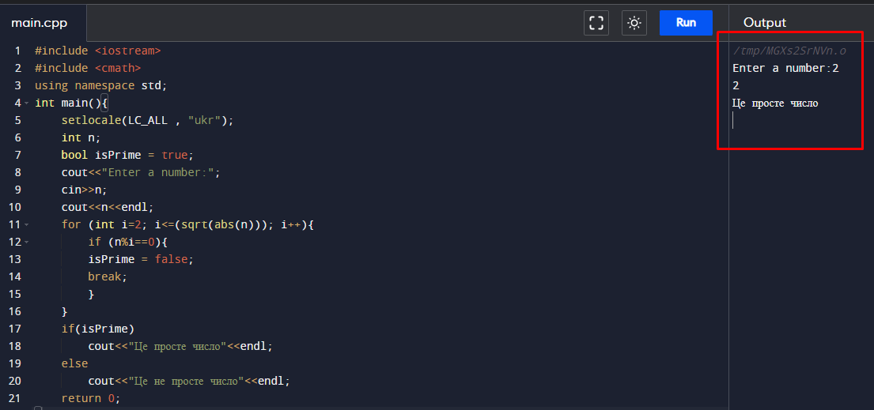

2)
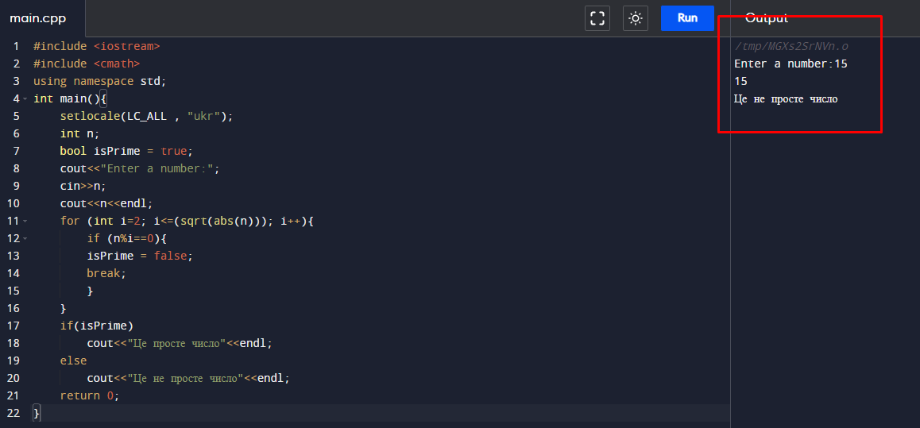
Висновок: На цій лабораторній роботі ми навчитися складати алгоритми розв’язку задач у вигляді блок-схеми , ознайомитися з простими типами даних та базовими конструкціями мови Сі, оволодіти практичними навичками складання ,введення , редагування і виконання найпростіших діалогових програм.

